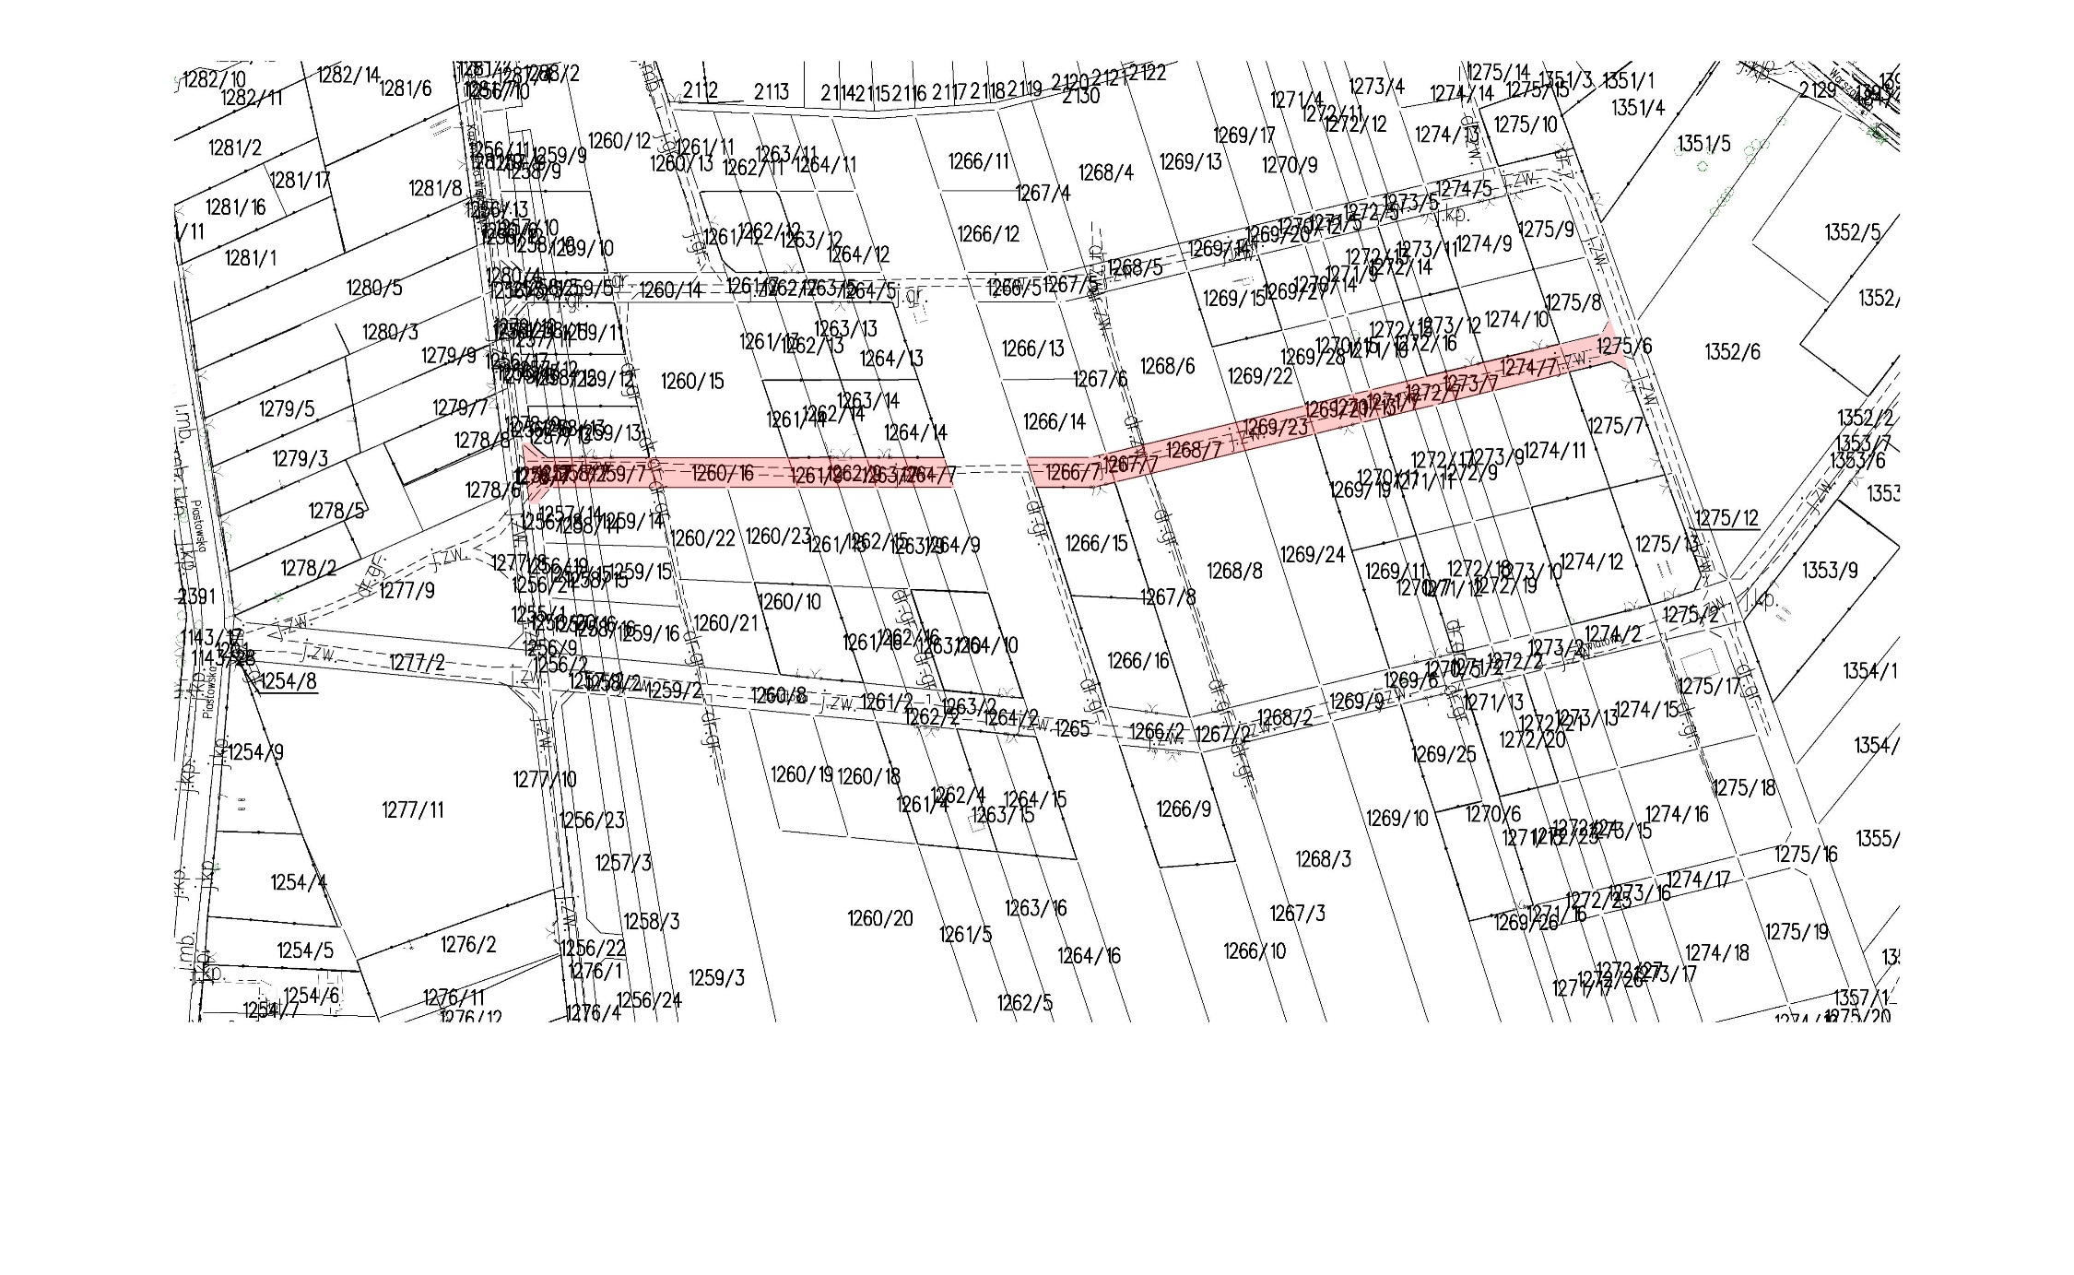
Załącznik nr 1 do Uchwały Nr SOK.0007.48.2021 Rady Gminy Jednorożec z dnia 27 lipca 2021 r.

